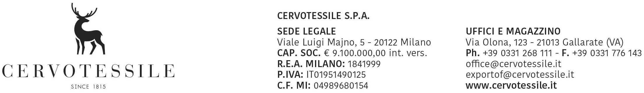

Spett.le
21013 Gallarate, 31/07/2026 TRANSUNIVERSE

import.italy@transuniverse.be

Merce destinata alla Spett.le

TFH-TFPPROD TUNISIA FRANCAISE DE PRODUCTION
TN – KSAR SAID-MANOUBA

Per conto della Spett.le
BELLEROSE BELGIUM N.V.
BE – GROOT BIJGAARDEN

**************************************************************************

Nell’affidarVi l’esportazione in oggetto alleghiamo alla presente

n. 4 copie FATTURA + PACKING LIST
DICHIARAZIONE LIBERA ESPORTAZIONE

La merce è resa EX WORKS (INCOTERMS 2020), nessuna spesa a nostro carico.

Attendiamo di ricevere entro 90 giorni data fattura copia delle fatture vistate dalla dogana comprovanti l’avvenuta esportazione della merce, per le quali non ci dovrà essere addebitato alcun costo.

Gradite con l’occasione cordiali saluti.

CERVOTESSILE SPA

